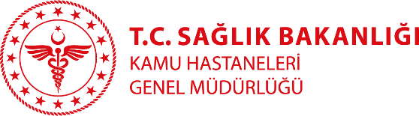

KURTALAN DEVLET HASTANESİ
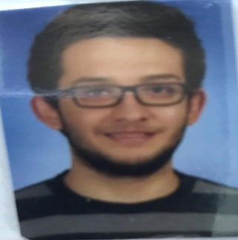
Dr. Mehmet Fatih ÖZERDEN
Branşı: Pratisyen Doktor
Yabancı Diller: İngilizce
İletişim adresi: eozerden27@gmail.com
Klinik: Acil Servis
Tıbbi ilgi ve uzmanlık alanları:

Eğitimi:
2013-2019 İnönü Üniversitesi Tıp Fakültesi
2019-2021 Harran Üniversitesi Tıp Fakültesi
Çalışılan Kurumlar:
2021 Kurtalan Devlet Hastanesi /Siirt (halen çalışıyor)

